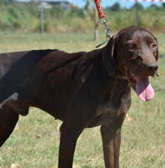

PELE’ DRAHTHAAR
Pelè è nato nel 2010, è di razza Drahthaar e si trova al canile di Ravenna.
Vista la razza a cui appartiene, tende a seguire molto il suo naso… per cui si consigliano recinzioni a prova di fuga non autorizzata.
Oltre naturalmente a tanto amore.
Pelè vi aspetta ! Chiamate 0544453095

